永嘉县职业教育中心
校园一卡通充值缴费流程图

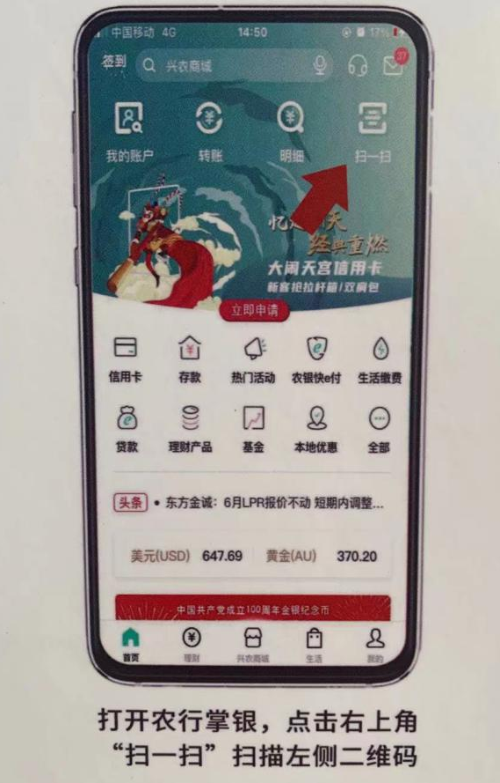
第一步：打开农行掌银，点击右上角“扫一扫”扫描左侧二维码。
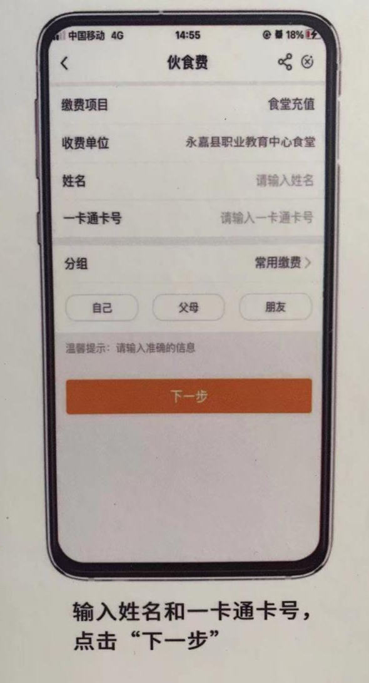
第二步：输入姓名和一卡通卡号，点击“下一步”
第三步：确认充值信息，点击下一步
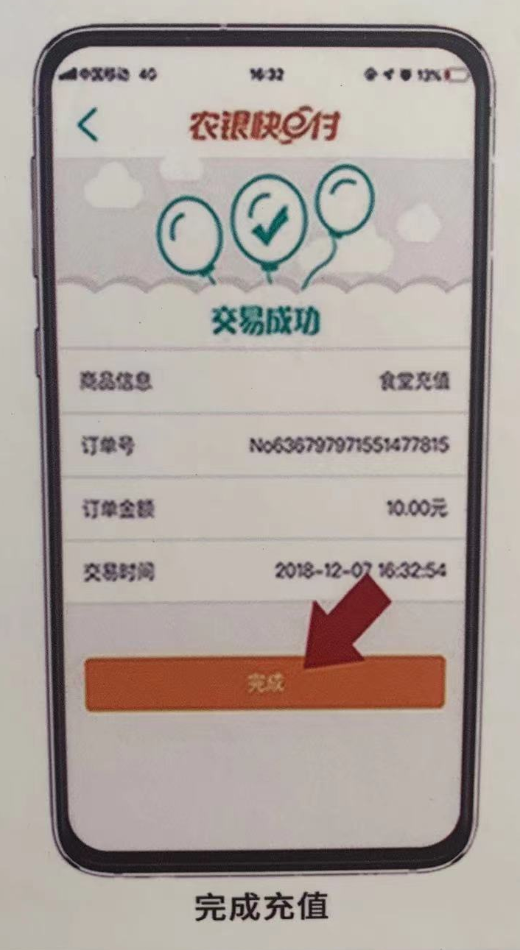
第四步：完成充值
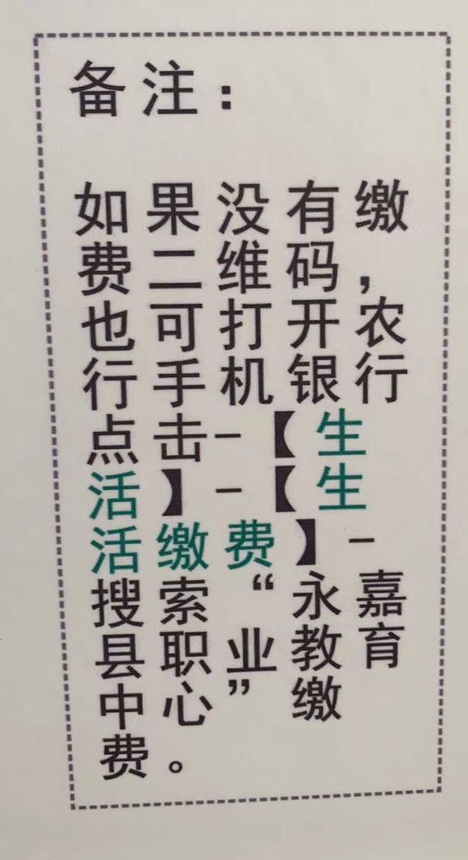
备注：如果没有缴费二维码，也可打开农行手机银行点击-【生活】-【生活缴费】-搜索“永嘉县职业教育中心”缴费。

